**Cátedra Unadista**

**Reto 4 Autonomía Unadista**

**Ana María Tibaduiza Vega**

**Alba María Mondragón Sánchez**

**Grupo 1288**

**Noviembre 2020**

**Universidad Nacional Abierta y a Distancia UNAD**

**Música**

**ECSAH**

**Árbol proyecto de vida**

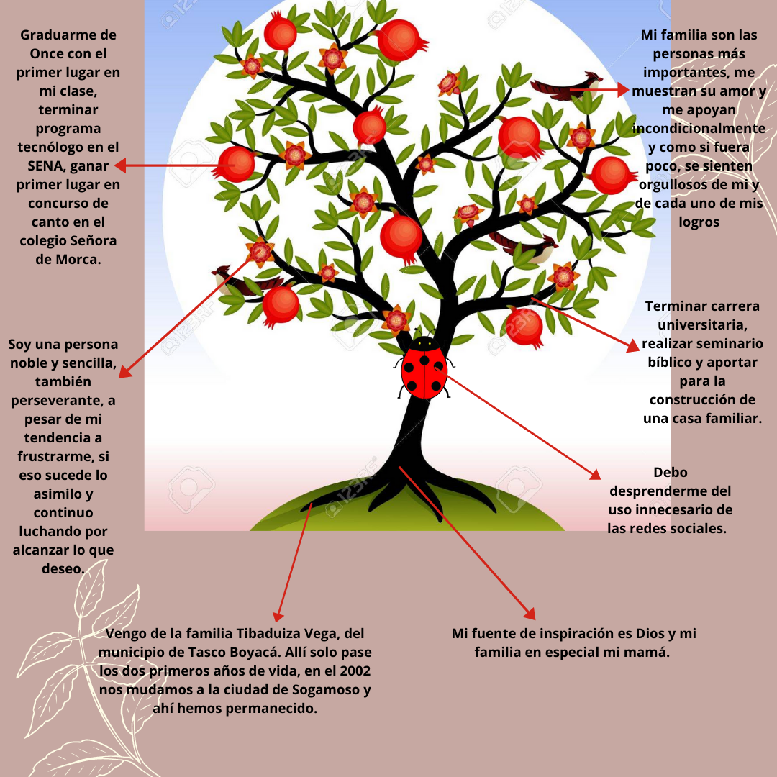

### Plan de acción proyecto de vida desarrollado en el OVA

### ¿Qué aspectos debemos tener en cuenta para la construcción de nuestro proyecto de vida?

**1. Objetivos y metas**

1. **Corto plazo   
   3 a 6 meses:**
   * Realizar uno de los libros de seminario bíblico.
   * Reunir el dinero para el próximo semestre.
   * Darle detalles a toda mi familia.
2. **Mediano plazo   
   1 a 2 años:**
   * Aprobar con excelentes calificaciones todas las materias en la universidad.
   * Componer instrumentales y canciones.
   * Apoyar monetariamente a mi familia para la construcción de una casa.
3. **Largo plazo   
   Hasta 5 años:**
   * Obtener mi título profesional como maestra en música
   * Empezar una especialización en dirección orquestal

**2. Establecer actividades:**

1. **Corto plazo   
   3 a 6 meses:**
   * Semanalmente realizar una lección.
   * Cada mes cumplir con el ahorro programado.
   * Pensar en un detalle útil para cada uno, y realizar cotización para empezar a ahorrar.
2. **Mediano plazo   
   1 a 2 años:**
   * Realizar cada una de las actividades con esmero y dedicación.
   * Con los conocimientos adquiridos poco a poco empezar a componer.
   * Destinar mensualmente un aporte económico exclusivo para eso.
3. **Largo plazo   
   Hasta 5 años:**
   * Cursar cada semestre siguiendo la malla curricular.
   * Investigar en que universidad puedo realizar la especialización
   * Tener amistades sanas y estable para luego poder tener un noviazgo.

**3. Análisis de riesgos:**

1. **Corto plazo   
   3 a 6 meses:**
   * Sobrecargarme de actividades
   * Tener un gasto improvisto
   * tener que invertir el dinero en otro objeto
2. **Mediano plazo   
   1 a 2 años:**
   * No entender una temática o frustrarme
   * No lograr adquirir los conocimientos necesarios para componer
   * No poder cumplir con la cuota fijada
3. **Largo plazo   
   Hasta 5 años:**
   * Enfermarme y tener que aplazar algún semestre
   * Que los costos sean muy elevados
   * Un mal entendido y falta de tolerancia.

**4. Ser autocrítico:**

1. **Corto plazo   
   3 a 6 meses:**
   * Desperdiciar mi tiempo.
   * Gastar en cosas innecesarias.
   * Satisfacer mis caprichos.
2. **Mediano plazo   
   1 a 2 años:**
   * Frustrarme con facilidad.
   * Querer que las cosas queden bien al primer intento.
   * Gastar más de lo que está en mis posibilidades.
3. **Largo plazo   
   Hasta 5 años:**
   * Tener constancia inestable.
   * Conformarme con el título de Maestra es música.
   * Alejarme de las personas.

**Bibliografía.**

Alvis, A., Devia, H., Otálvaro, S., y Tabarquino, D. (2019). OVA Unidad 1: Impronta Unadista UNAD.Recuperado <https://repository.unad.edu.co/handle/10596/31811>